Obrazac za prijavu kandidata za osnovnu obuku osoblja apoteka i stomatoloških zdravstvenih ustanova i drugih poliklinika o procesu certifikacije i certifikacijskim standardima

PODACI O KANDIDATU FIZIČKOM LICU KOJE UPLAĆUJE:
Ime i prezime:

tel: |  | e-mail:
adresa:

Ukoliko je za učesnika uplatu izvršila firma (apoteka, veledrogerija, stomatoloških zdravstvenih ustanova i drugih poliklinika itd.) radi potpisivanja ugovora i izdavanja fakture, molimo popunite slijedeće:

PODACI O PRAVNOM LICU KOJE UPLAĆUJE:
Naziv:

Adresa: |  | Direktor:

ID broj:

PDV broj:

tel/fax: |  | e-mail:

Termin Obuke za koji se kandidat prijavljuje (datum održavanja):

Učesnik/ica će Obuci prisustvovati (označite odgovarajuće):: UŽIVO ON-LINE

Za učesnika uplatio/la (označite odgovarajuće): KANDIDAT FIRMA

Radi ograničenog broja učesnika, popunjen obrazac sa dokazom o uplaćenoj kotizaciji (240,00KM) poslati prije početka obuke na e-mail: apoteke@akaz.ba ili na fax: 033 771-880. Kontakt i informacije možete dobiti na telefon: 033 771-875.

NAPOMENA: Prijave su otvorene od 10.02.2022. godine i primaju se po formuli 3+1 gratis, odnosno sa besplatnim aranžmanom za svakog četvrtog prijavljenog djelatnika pojedine apoteke – privatne prakse ili zdravstvene ustanove, odnosno stomatoloških zdravstvenih ustanova i drugih poliklinika.

Primjer popunjene opće uplatnice:
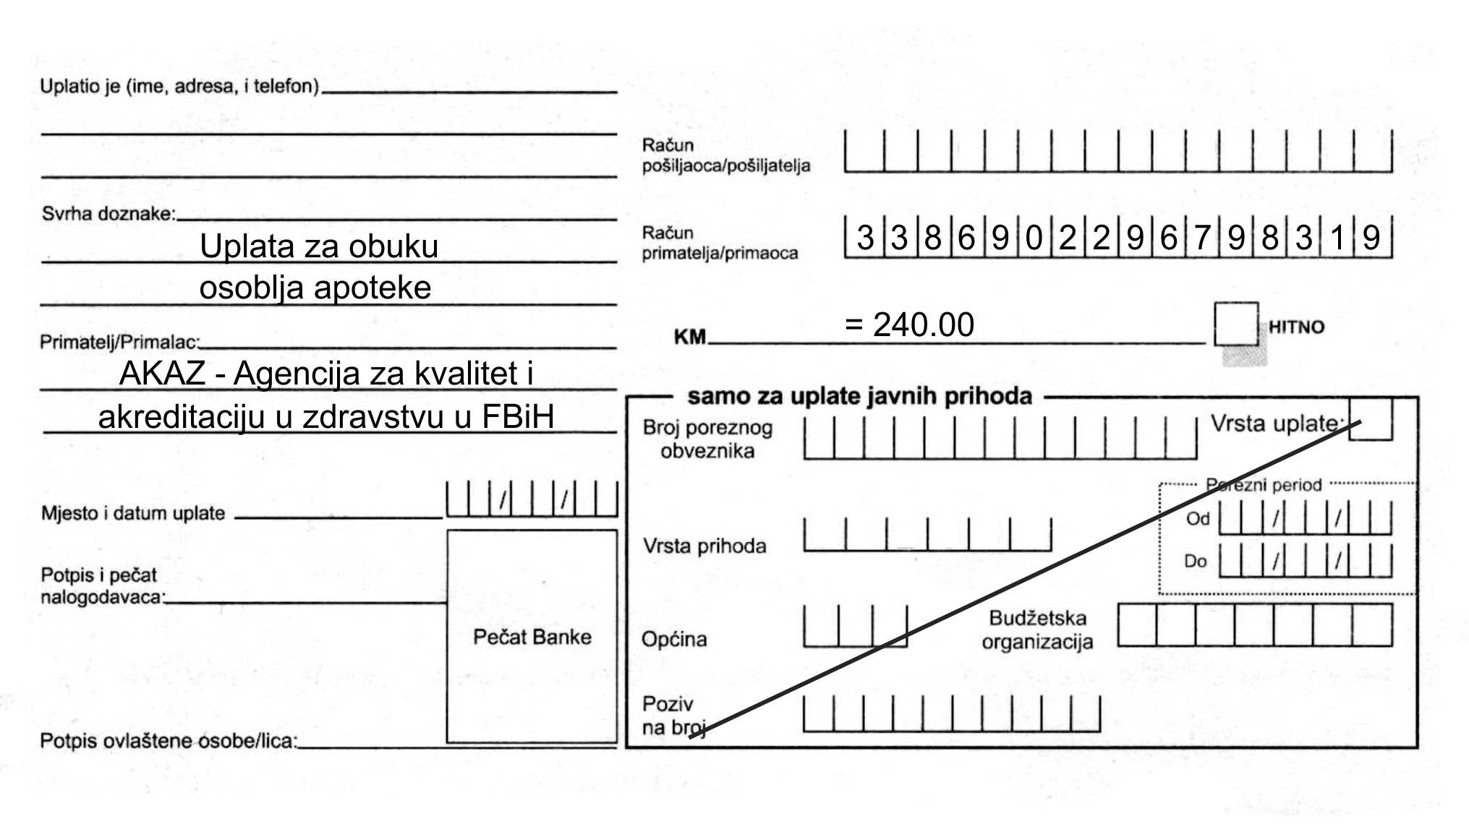

Kotizacija pokriva teorijska predavanja, praktične vježbe, materijale za obuku te osvježenje tokom obuke.

